Тема: «Определение подлинности лекарственного растительного сырья (Подземные органы)»
Цель: Определить основные показатели подлинности лекарственного растительного сырья «Подземные органы». Провести макроскопический анализ исследуемых видов лекарственного растительного сырья. Провести микроскопический анализ исследуемых видов лекарственного растительного сырья. Определить основные группы биологически активных веществ в исследуемых видах лекарственного растительного сырья.

Вопросы исходного уровня:
- Что такое подлинность лекарственного растительного сырья?
- Макроскопический анализ подземных органов. Методика.
- Микроскопический анализ подземных органов. Методика.
- Обнаружение основных групп биологически активных веществ в сырье.

Работа 1. Определение подлинности Алтея корней.
Алтея корни – Althaeae radices
Алтей лекарственный – Althaea officinalis L.
Алтей армянский – Althaea armeniaca Ten.,
Семейство Мальвовые – Malvaceae.
Для подтверждения подлинности лекарственного растительного сырья необходимо провести макро- и микроскопический анализ лекарственного растительного сырья, а также, если в нормативном документе указан раздел «Качественные реакции» или «Определение основных групп биологически активных веществ», то проводят качественные реакции для подтверждения наличия БАВ в исследуемом сырье.

Макроскопический анализ:
- Товарный вид сырья:
- Форма:
- Размеры:
- Характер поверхности:
- Характер излома:
- Цвет снаружи:
- Цвет на свежем изломе:
- Запах:
- Вкус:

Микроскопический анализ:
Необходимо сделать тонкий поперечный срез размоченного сырья «алтея корни», после этого необходимо окрасить неодревесневшую клетчатку: на тонкий поперечный срез наносится спиртовой раствор флороглюцина и реактив оставляется на 1 минут, после этого реактив убирается с помощью фильтровальной бумаги и на срез наносится концентрированная соляная кислота, реактив выдерживается до тех пор пока не появится красно-малиновая окраска некоторых элементов корня, после этого остатки кислоты убираются с помощью фильтровальной бумаги. После того как окраска осуществлена на срез наносится хлоралгидрат и сверху кладется покровное стекло.
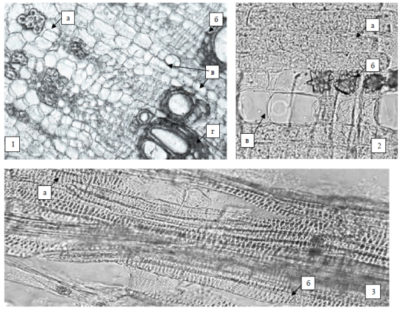
Рис. 1. – Алтея корни.
1 – поперечный срез корня: a – группа лубяных волокон, б – кабмий,
в – сердцевинный луч, г – сосуды (200×), 2 – клетки паренхимы с частично клейстеризованными крахмальными зернами (a) и друзами оксалата кальция (б), крупные слизевые клетки (в) (200×), 3 – лестничные (а) и сетчатые (б) сосуды (200×)
Определение основных групп БАВ
- При смачивании излома корня или порошка корня аммиака раствором 10 % или натрия гидроксида раствором 10 % появляется желтое окрашивание (слизь).
- При нанесении на излом корня или порошок корня 2 – 3 капель раствора йода должно наблюдаться синее окрашивание (крахмал).

Работа 2. Определение подлинности аира болотного (обыкнвенного) корневища
Аир болотный - Acorus calamus L.
Семейство Ароидные - Аrасеае.
Для подтверждения подлинности лекарственного растительного сырья необходимо провести макро- и микроскопический анализ лекарственного растительного сырья, а также, если в нормативном документе указан раздел «Качественные реакции» или «Определение основных групп биологически активных веществ», то проводят качественные реакции для подтверждения наличия БАВ в исследуемом сырье.

Макроскопический анализ:
- Товарный вид сырья:
- Форма:
- Размеры:
- Характер поверхности:
- Характер излома:
- Цвет снаружи:
- Цвет на свежем изломе:
- Запах:
- Вкус:

Микроскопический анализ:
Необходимо сделать тонкий поперечный срез размоченного сырья «корневища аира» после этого необходимо окрасить неодревесневшую клетчатку: на тонкий поперечный срез наносится спиртовой раствор флороглюцина и реактив оставляется на 1 минут, после этого реактив убирается с помощью фильтровальной бумаги и на срез наносится концентрированная соляная кислота, реактив выдерживается до тех пор пока не появится красно-малиновая окраска некоторых элементов корневища, после этого остатки кислоты убираются с помощью фильтровальной бумаги. После того как окраска осуществлена на срез наносится хлоралгидрат и сверху кладется покровное стекло.
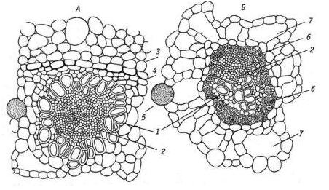
Рис.2. Корневище аира.

Работа 3. Определение подлинности корней одуванчика.
Одуванчик лекарственный - Taraxacum officinale Wigg.
Семейство Астровые - Asteraceae.
Для подтверждения подлинности лекарственного растительного сырья необходимо провести макро- и микроскопический анализ лекарственного растительного сырья, а также, если в нормативном документе указан раздел «Качественные реакции» или «Определение основных групп биологически активных веществ», то проводят качественные реакции для подтверждения наличия БАВ в исследуемом сырье.

Макроскопический анализ:
- Товарный вид сырья:
- Форма:
- Размеры:
- Характер поверхности:
- Характер излома:
- Цвет снаружи:
- Цвет на свежем изломе:
- Запах:
- Вкус:

Микроскопический анализ:
Необходимо сделать тонкий поперечный срез размоченного сырья «корни одуванчика», после этого необходимо окрасить неодревесневшую клетчатку: на тонкий поперечный срез наносится спиртовой раствор флороглюцина и реактив оставляется на 1 минут, после этого реактив убирается с помощью фильтровальной бумаги и на срез наносится концентрированная соляная кислота, реактив выдерживается до тех пор пока не появится красно-малиновая окраска некоторых элементов корня, после этого остатки кислоты убираются с помощью фильтровальной бумаги. После того как окраска осуществлена на срез наносится хлоралгидрат и свекру кладется покровное стекло.
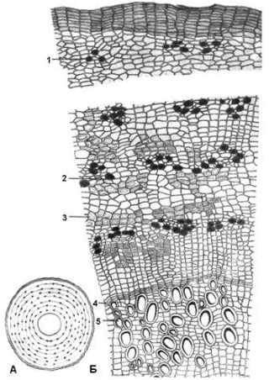
Рис.3. Корни одуванчика.
Реакция на крахмал: на порошок корня или поперечный срез наносят каплю раствора Люголя, при наличии в сырье крахмала появляется синее окрашивание, при отсутствии в сырье крахмала проводят реакцию на инулин.
Реакция на инулин: на поперечный срез корня наносят 1 каплю раствора α-нафтола, после чего наносят 1 каплю серной кислоты концентрированной, при наличии инулина появляется красное или розовое окрашивание.

Вопросы для самоконтроля:
- Какие анатомо-диагностические признаки корневища аира вам известны?
- Опишите внешние признаки корней алтея.

